KANN MultiStufe

KANN Baustoffwerke

Eigenschaften

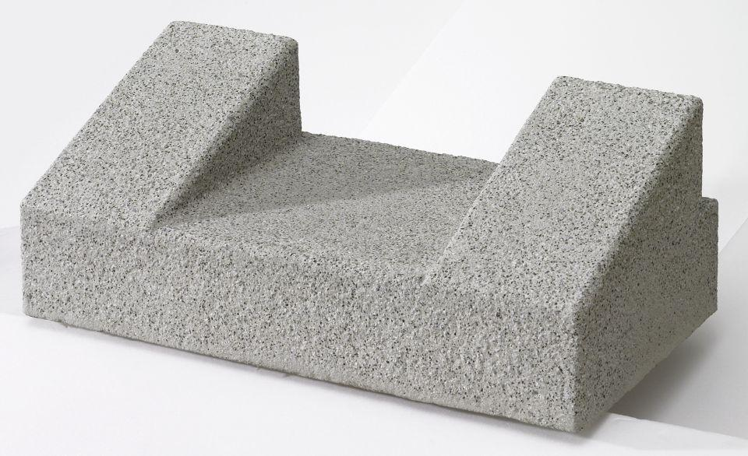

Bewertungsgruppe Rutschgefahr

R 13

Farbton

anthrazit, beige, grau

Oberfläche

feingestrahlt, wassergestrahlt

Produkt

Blockstufe

Werkstoff

Beton

Stufenbreite (m)

0,40

Chemische Beständigkeit

tausalzbeständig

Kantenausführung

gefast

Stufenhöhe (mm)

150,00

Stufenlänge (m)

0,25 - 0,75

Erfüllt Richtlinie

RiBoN

Winkel (°)

90, 135

Eigenschaften

Rampenstufe, flexible Baulängen von 25 bis 300 cm, Stufe mit Kontraststreifen (Stufenkantenmarkierung) für Stufenlagen gemäß DIN 32984 und DIN 18040, Kontraststreifen mit Kontrastwert ≥ K 0,4 (weißer Kontraststreifen auf anthrazitfarbener Stufe)